|  |  |  |
| --- | --- | --- |
| **Interfejsy Obiektowe**  Poniedziałek 11:30 TP | | |
| **Imię i nazwisko** | **Prowadzący** | **Ćwiczenie** |
| Kacper Łukaszewicz | Dr inż. Paweł Dobrowolski | 3. |

1. Wstęp

Celem ćwiczenia jest zaznajomienie się z układami pozwalającymi na uzyskanie natężenia prądu wyjściowego z zakresu od 4mA do 20mA dla stałego napięcia.

1. Moduł 4...20mA dla NPN
2. Opis modułu i schemat

Poniższy schemat pozwala na regulowanie napięcia sygnału wejściowego do wzmacniacza operacyjnego poprzez regulacje rezystancji na potencjometrze, a więc regulację spadku napięcia. Wartość napięcia sygnału wejściowego jest proporcjonalna do wartości natężenia prądu p

Układ korzystając z

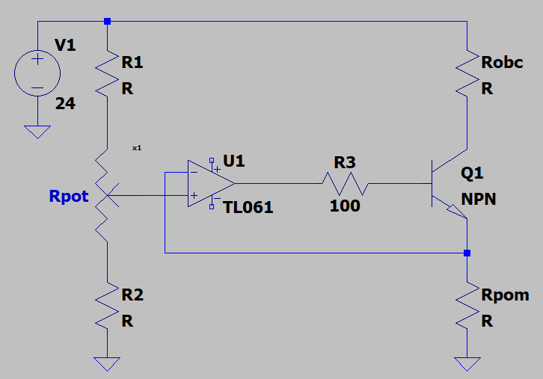

1. Wyznaczenie paramentów i symulacja układu dla różnych wartości Rpom­:

* Rpom=10Ω:

Przyjęto wartość R3=100Ω

Wyliczenie zakresu napięcia do sterowania układem:

$I_{min}=4mA$-> $U_{4mA}=4mA*10Ω=0.04V$

$I_{max}=20mA$-> $U_{20mA}=20mA*10Ω=0.2V$

Wyliczenie maksymalnych wartości Robc (Rmax)dla każdego prądu z krokiem 0.2mA:

$$24[V]-R_{max}I_{max}-U_{cemin}-R_{pom}I_{max}=0$$

$$R_{max}=\frac{24[V]-U_{cemin}-R_{pom}I_{max}}{I_{max}}$$

Dla wartości: $U_{ce}≥0.1V$-> $U_{cemin}=0.1V$ oraz przykładowego

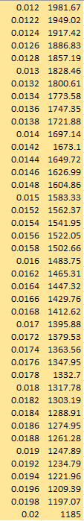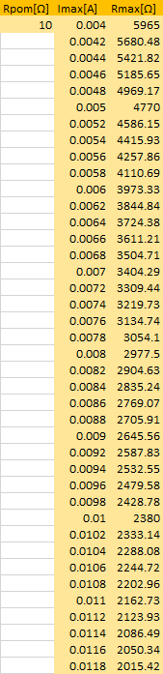

W związku z powyższym przyjęto wartość Robc =1000Ω

Pozostałe wartości rezystorów dla przyjętego prądu Ister=10mA:

$$R_{1}=\frac{24[V]-U_{20mA}}{I_{ster}}=\frac{24V-0.2V}{10mA}=2380Ω$$

$$R_{pot}=\frac{U_{20mA}-U_{4mA}}{I_{ster}}=\frac{0.20V-0.04V}{10mA}=16Ω$$

$$R_{2}=\frac{U_{4mA}}{I_{ster}}=\frac{0.04V}{10mA}=4Ω$$

Symulowany układ:

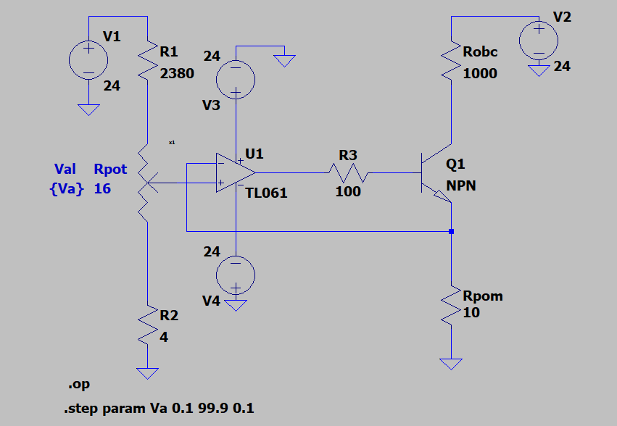

Wykresy:

Uster(Uce):

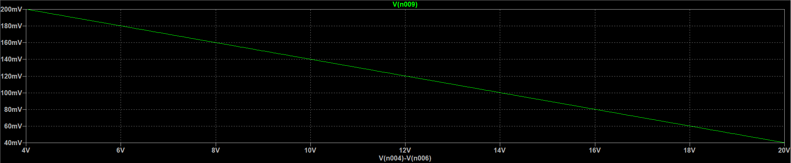

Uce(Robc) dla Val=50 i Rmax=1981 :

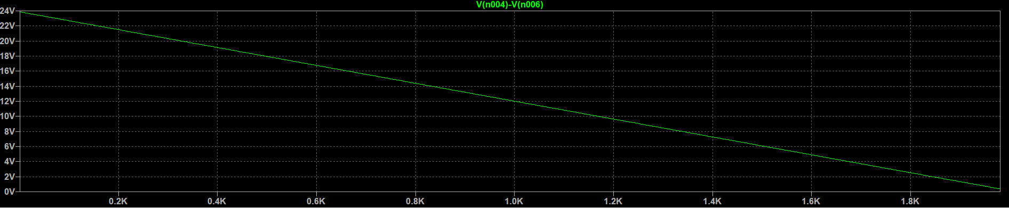

Robc(Pdiss) dla Val=50 i Rmax=1981:

* Rpom=100 $Ω$:

Przyjęto wartość R3=100Ω

Wyliczenie zakresu napięcia do sterowania układem:

->

->

Wyliczenie maksymalnych wartości Robc (Rmax)dla każdego prądu z krokiem 0.2mA:

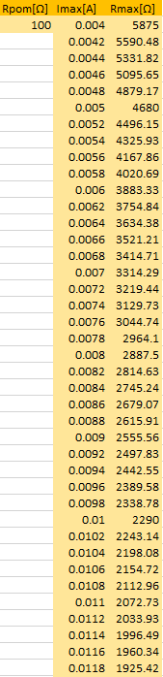

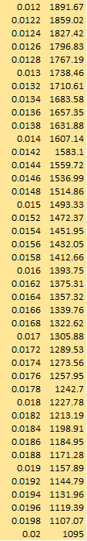

W związku z powyższym przyjęto wartość Robc =1000Ω

Pozostałe wartości rezystorów dla przyjętego prądu Ister=10mA:

$$R_{1}=\frac{24[V]-U_{20mA}}{I_{ster}}=\frac{24V-2V}{10mA}=2200Ω$$

$$R_{pot}=\frac{U_{20mA}-U_{4mA}}{I_{ster}}=\frac{2V-0.4V}{10mA}=160Ω$$

$$R_{2}=\frac{U_{4mA}}{I_{ster}}=\frac{0.4V}{10mA}=40Ω$$

Symulowany układ:

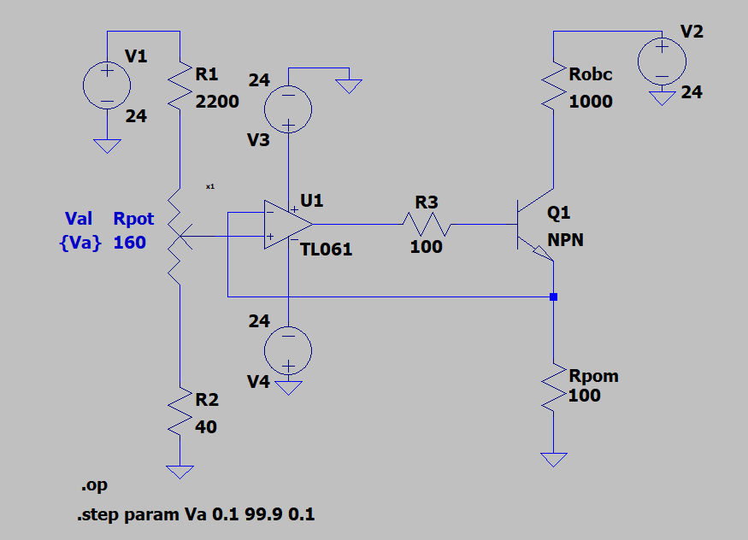

Wykresy:

Uster(Uce):

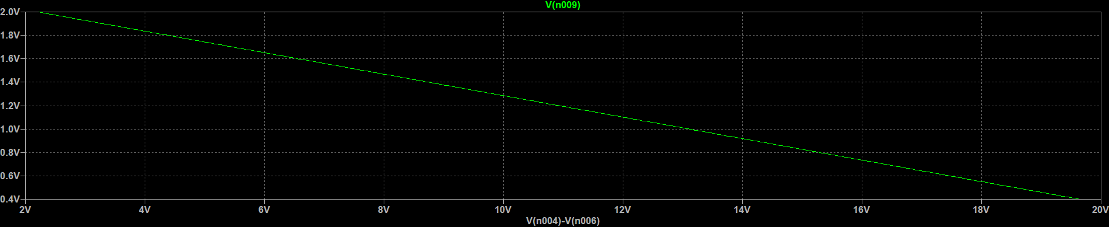

Uce(Robc) dla Val=50 i Rmax=1891:

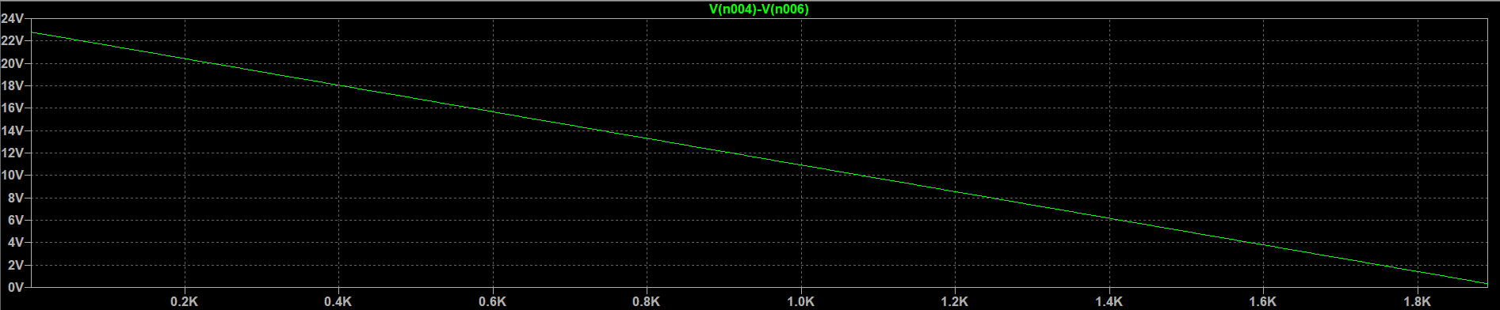

Robc(Pdiss) dla Val=50 i Rmax=1891:

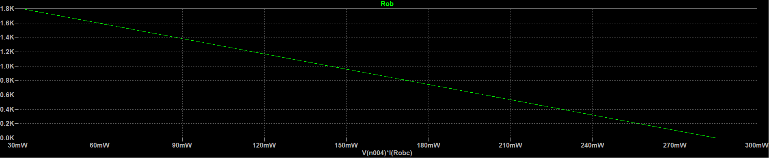

* Rpom=200 $Ω$:

Przyjęto wartość R3=100Ω

Wyliczenie zakresu napięcia do sterowania układem:

->

->

Wyliczenie maksymalnych wartości Robc (Rmax)dla każdego prądu z krokiem 0.2mA:

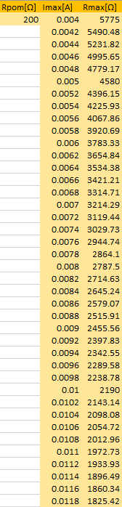

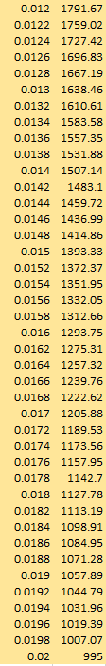

W związku z powyższym przyjęto wartość Robc =800Ω

Pozostałe wartości rezystorów dla przyjętego prądu Ister=10mA:

$$R_{1}=\frac{24[V]-U_{20mA}}{I_{ster}}=\frac{24V-4V}{10mA}=2000Ω$$

$$R_{pot}=\frac{U_{20mA}-U_{4mA}}{I_{ster}}=\frac{4V-0.8V}{10mA}=320Ω$$

$$R_{2}=\frac{U_{4mA}}{I_{ster}}=\frac{0.8V}{10mA}=80Ω$$

Symulowany układ:

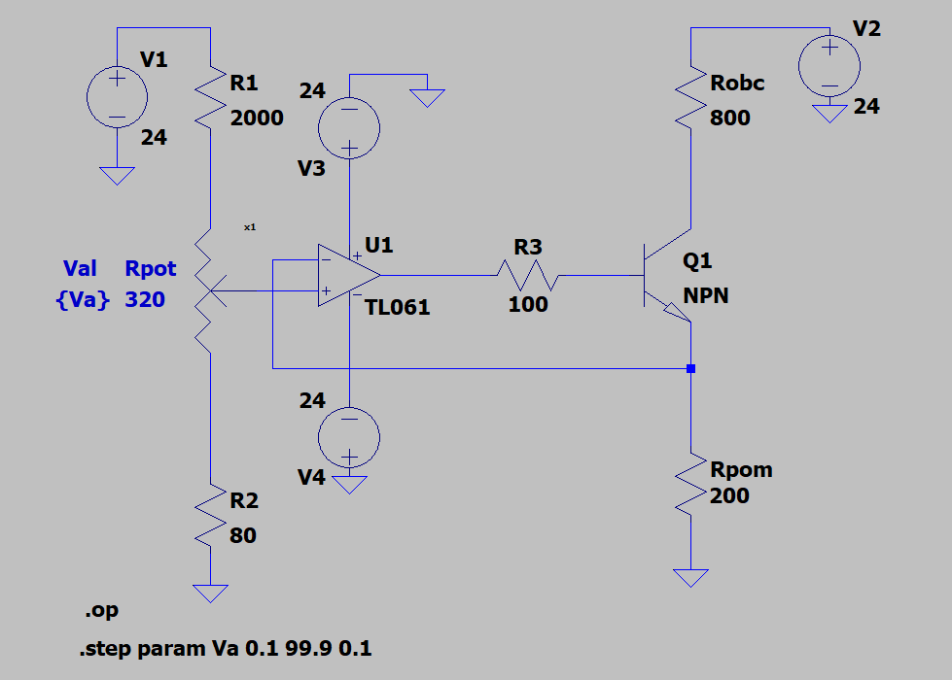

Wykresy:

Uster(Uce):

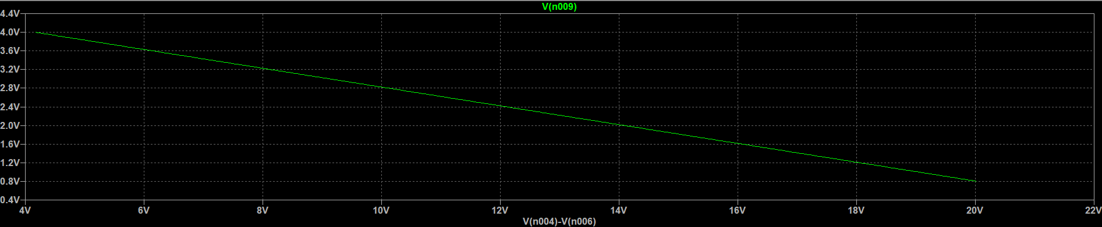

Uce(Robc) dla Val=50 i Rmax=1791:

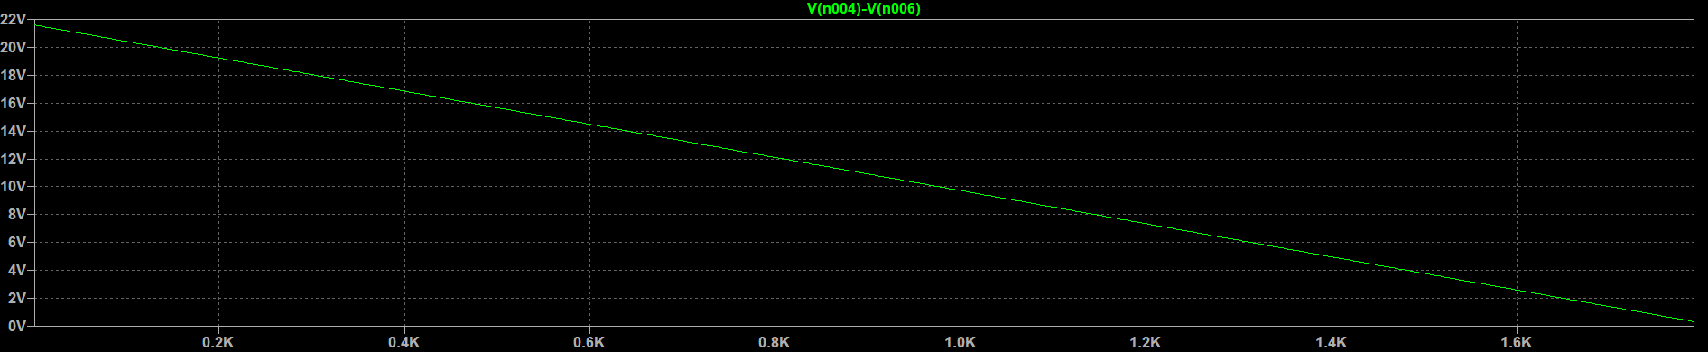

Robc(Pdiss):

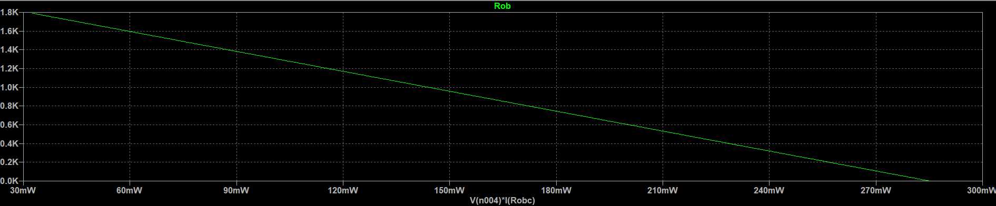

1. Moduł 4...20mA dla PNP
2. Opis modułu i schemat
3. Wyznaczenie paramentów i symulacja układu dla różnych wartości Rpom­:

* Rpom=10 $Ω$:
* Rpom=100 $Ω$:
* Rpom=200 $Ω$:

1. Wnioski